为PPT添加背景音乐，可以让我们的PPT更优美，讲解更精彩。

1、选择菜单：插入——>影片和声音——>文件中的声音
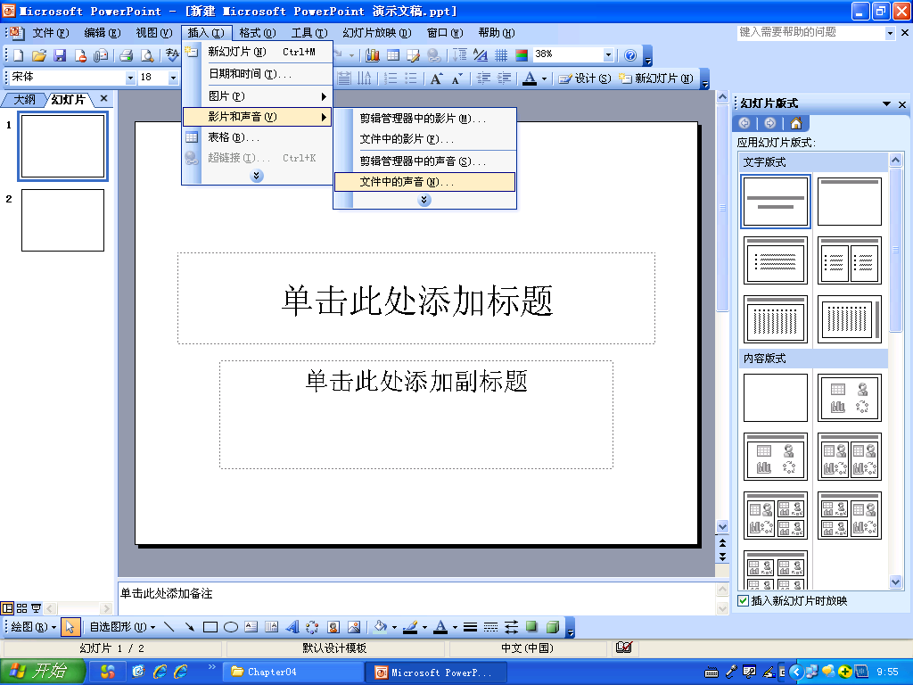
2、在弹出的窗口中选择您要插入的背景音乐
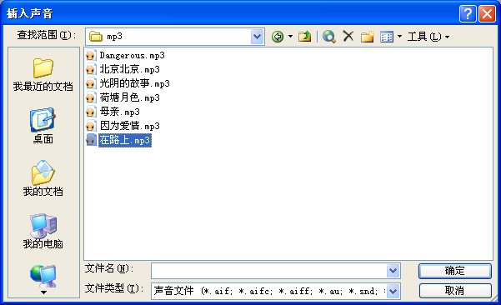
3、在弹出的对话框中选择“自动”
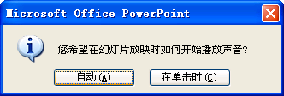
4、在小喇叭上点右键，选择：编辑声音对象
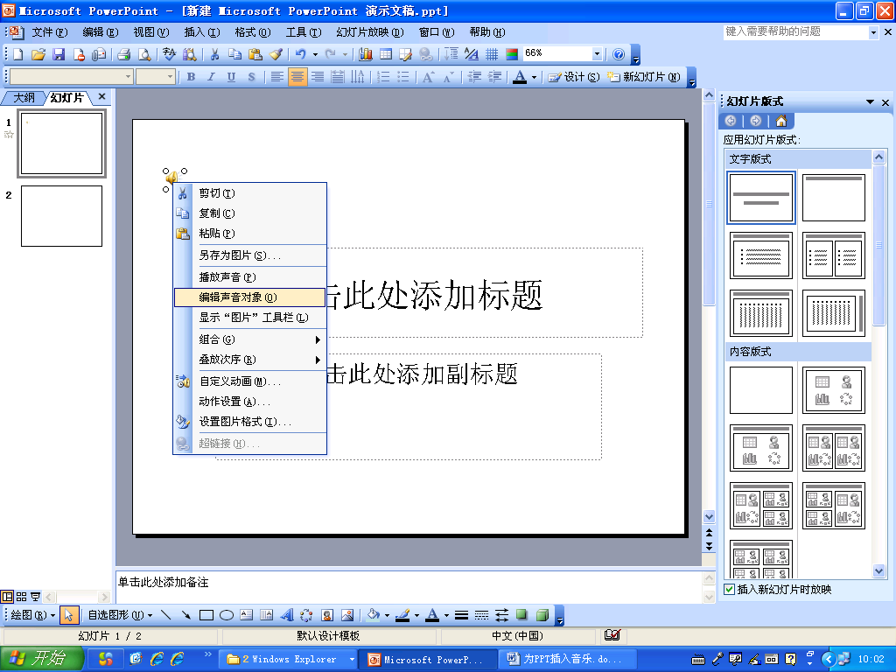
5、在弹出窗口上，把两个选项都打上√，点击“确定”
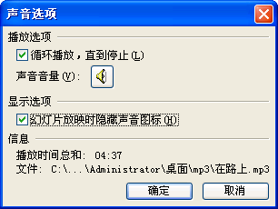
6、在小喇叭上点右键，选择：自定义动画，在窗体右侧出现“自定义动画”一栏。点击箭头，选择：效果选项。
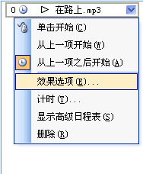
7、在“效果”页的“停止播放”选项中，选择“在 张幻灯片后”，值设置成最后一页
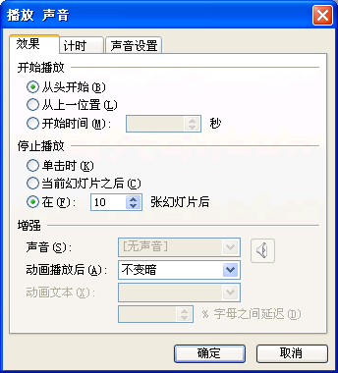
8、在“计时”页中设置“重复”为“直到幻灯片末尾”，点击确定。
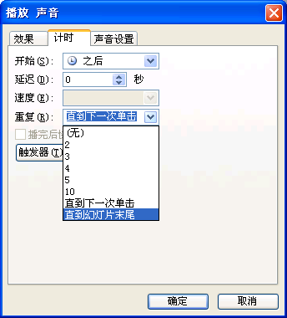
9、完毕。
10、注意：拷贝PPT时，要把MP3文件一同拷贝。

